

研究生（开题）报告

题 目：基于华中8型数控系统的生产线信息化系统研究

学 号 M201570645
姓 名 秦华伟
专 业 机械工程
指 导 教 师 向华
院（系、所） 机械学院国家数控中心

华中科技大学研究生院制

填表注意事项

一、本表适用于攻读硕士学位研究生选题报告、学术报告，攻读博士学位研究生文献综述、选题报告、论文中期进展报告、学术报告等。
二、以上各报告内容及要求由相关院（系、所）做具体要求。
三、以上各报告均须存入研究生个人学籍档案。
四、本表填写要求文句通顺、内容明确、字迹工整。

华中科技大学研究生院

一. 课题的来源目的、意义、国内外概况和预测

1、课题来源
“高档数控机床与基础制造装备”科技重大专项：面向汽车关键零部件加工的自动化生产线控制系统及工业机器人示范应用
2、课题的目的和意义
中国汽车产业持续快速增长，连续6年产销量居世界第一，但在国内汽车关键零部件制造行业，以发动机高压油泵驱动单元、轮毂单元等关键零部件制造的关键设备被Landis、立学平、DMG、Adcole等国外供应商把控，国产数控机床、机器人和检测设备几乎没有进线的机会。这一方面是由于国内机床制造技术水平、机床可靠性本身与国外产品存在较大差距；另一方面也是由于国内机床制造企业在工艺技术成套性方面不足。作为工艺技术成套性的重要一环，网络化、信息化、智能化数控系统平台和生产线数字化管理平台共同组建的生产线信息化系统决定了整个生产线的生产效率和产品质量。
随着“中国制造2025”的提出，工业生产信息化、智能化成为未来发展的方向Error: Reference source not found。很多企业开始进行信息系统的建设，诸如ERP、MES 等系统都被投入到实际使用中去。目前这些生产线信息化系统相对独立，没有和数控系统连接，无法时时获取加工设备的状态，不能进行数控机床健康检测，反馈机床信息，实现数控机床任务调度功能，更不能与数控机床大数据采集、云计算功能相结合，难以满足现代工业信息化的发展需求。
基于华中8型数控系统的生产线信息化系统研究不仅是数控系统对生产信息化系统的一次革新，更是打破国外市场垄断，提升国产装备市场竞争能力的有效助推器。关联数控系统的生产线信息化系统能更全面的收集整个生产过程中的加工数据，精确定位生产线加工故障，保证数控机床高效和高质量加工，实现数控机床大数据分析和云计算功能。

3、国内外相关研究综述

3.1、生产线信息化系统研究现状与发展趋势
生产线信息系统指实现生产线生产过程中的流程控制、产品质量检测、库存管理等的信息系统Error: Reference source not found。传统的生产信息系统会包括企业资源规划(ERP)、生产管理系统(MES)、过程控制系统(PCS)，现场自动化系统(SFC)生产监控系统等部分，这些系统都对制造企业的生产起到不可估量的效果，可见信息化是我国制造业可持续发展的必然选择Error: Reference source not found。
生产管理系统/制造执行管理系统（MES，Manufacturing Execution System），是在产品从工票发出到成品、半成品产出的过程中，扮演生产活动最佳化的信息传递者Error: Reference source not found。通常MES主要的功能模块，包括工序详细调度、资源分配和状态管理、生产单元分配、过程管理、人力资源管理、维护管理、质量管理、文档控制、产品跟踪和产品清单管理、性能分析和数据采集等Error: Reference source not found。在市场竞争激烈的现代生产环境下，制造执行系统成为面向车间生产管理和公职的主流技术Error: Reference source not found。生产信息化管理系统的引入能有效提升各企业的生产经营效率Error: Reference source not found。基于此，在生产信息化管理系统方面目前出现了许多成熟的成果。
穆怀远在《模具企业中生产管理系统的研究与实现》Error: Reference source not found一文中对模具企业的生产流程进行了信息化建设，其对模具企业生产流程中存在的问题进行了深入分析，并对其进行了优化，从而实现各工序的信息化建设，极大促进了客户、设计人员、管理人员之间的交流，有效提升了模具企业的生产效率和竞争力。
林玉新在《RYOBI公司生产管理系统的研究》Error: Reference source not found一文中以电动工具领域的RYOBI公司为研究对象，对RYOBI公司现行生产管理系统进行分析，其实现了生产资料数据共享，同时可提高数据采集工作的准确性和及时性。
现阶段由于企业可能会从不同的软件供应商购买适合自己的MES模块，或将现有系统集成为MES功能的一部分，导致许多MES系统实际上是一个大杂烩Error: Reference source not found。目前，为了实现与外部系统的集成，往往采用API技术、OLAP技术和相应的通信机制Error: Reference source not found。当前MES广泛采用的技术模型如图1所示：
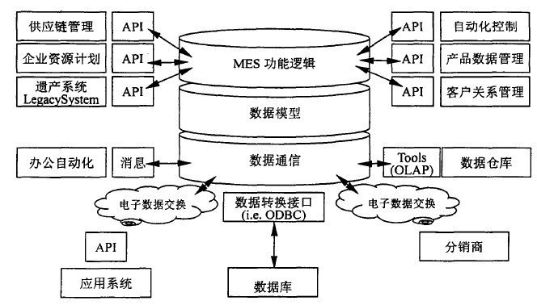

图1 当前MES技术模型
从模型中可以看出，建立制造业信息系统的体系结构是问题的关键Error: Reference source not found。未来生产线信息化系统应该迎合市场需求，有如下发展趋势：适应不断变化的组织结构和业务流程，ERP、MES 系统需要发展商务过程管理（BusinessProcess Management）和工作流管理，支持业务流程重组和企业动态建模Error: Reference source not found。针对企业的不同需求，实现功能可裁剪、系统可配置、流程可重构、过程可管理。同时，要结合生产设备和云计算功能，将整个生产线有机整合在一起，提高生产效率和产品质量。

3.2、云计算服务平台研究现状与发展趋势
云计算是在分布式计算（Distribute Computing）、并行计算（Paraellel Computing）、和网格计算（Grid Computing）的基础之上发展而来的Error: Reference source not found。云计算按照服务类型大致可分为三类Error: Reference source not found：基础设施即服务（Infrastructure-as-a- Service，IAAS）、平台即服务（Platform-as-a- Service，PAAS）、软件即服务（Software-as-a- Service，SAAS）Error: Reference source not found。
美国作为云计算的发源地，在云计算与网络化制造技术开展了相关的的研究实践, 并取得了一系列成果。美国加州大学伯克利分校集成制造实验室的CyberCut 项目开发了基于网络的设计与制造系统; 英国剑桥大学对全球制造虚拟网络进行了研究; 美国斯坦福大学、麻省理工学院等针对制造过程的网络化协同设计进行了大量的研究。Xun Xu介绍了从云计算到云制造的转变，并介绍了两种云计算在制造业应用的模型，并且列举了云计算在现金收付业务、产品的灵活扩展等领域的应用Error: Reference source not found。Yao, Xi-Fan等人考虑了云制造服务架构与制造资源的特点和种类，提出了云制造虚拟化的原则应该具有系统性，灵活性，可扩展性，接口灵活性。并且使用开源的SCA实现。
国内的李伯虎等Error: Reference source not found通过三篇篇文献详细介绍了云制造是当前国家的战略布局。提出了云制造是一种面向服务、高效低耗和基于知识的网络化智能新模式，并且指出了云制造的应用模式和云制造的体系架构。在其另一篇文章中更是对云制造在服务的内容和模式方面进行了拓展，指出云制造中“制造即服务”及其特色。最后通过应用案例讨论了面向集团企业和面向中小企业云制造服务平台的技术和应用模式, 并对我国实施云制造的思路和发展提出了建议。李学东等对云制造系统及其关键技术进行了有益的摸索，并指出了云制造的应用模式；孟祥旭等人云制造模式及其特征进行了探讨，对云制造资源和能力的云端化、资源聚集与服务、服务运营与交易等支撑技术进行分析，提出了一种新型的云制造服务支撑系统架构，南京理工大学的杨男在其博士论文中指出了云制造模式能帮助中小企业更快地实现网络化制造从而提高企业的竞争力，通过分析目前国内外针对云制造和传统网络化制造的研究现状,总结了目前关于中小企业云制造平台应用研究中尚存在的不足和局限性。
综合分析已有的云服务制造平台体系结构可以看出:
云制造平台体系结构的研究目前仍处在探索和成型阶段。当前关于云制造的研究也主要集中这这几个方面。
- 模式、体系架构、标准、规范
- 制造资源和制造能力的云端化技术
- 制造云服务的综合管理技术
- 云制造的安全域可信制造技术
- 云制造业务管理模式与技术

二、预计需达到的要求、技术指标、预计的技术关键、技术方案和主要试验研究情况
- 预计需达到的要求
通过对基于华中8型数控系统的生产线信息化系统的研究，实现数控系统和工业生产线信息管理系统的接合，提高生产线的生产效率和产品质量，进而提升国产装备生产线的竞争能力，打破国外市场垄断。具体需求体现为：
1)实现云数控服务平台基本功能，包括机床状态监测、数据分析、数据管理、系统服务管理。
2)华中8型数控系统开放式接口，即华中8型数控系统与制作执行系统(MES)的数据传输接口。
3)大数据采集和分析，包括对生产设备数据采集和分析等。
将上述三个功能模块结合，建成生产线信息化系统，并在生产线上实地检验其性能。
- 预计的关键技术
- 云服务平台智能技术可视化

随着云服务技术的发展和成熟，工业生产线对云服务提出了更高的需求。智能化引导的可视化云服务技术能克服以往云服务技术互动能力差，功能不够透明，非技术人员难以使用等缺点，以可视化数据图表的形式展示数控机床和机器人的数据分析结果，同时能将云服务功能模块在可视化界面上展示，提高用户体验。

基于华中8型数控系统的生产线信息化系统中的云服务平台不仅要满足一般云服务需求，还需要多个接口和制造执行系统(MES)及云数据中心进行数据传输和信息交换，故其功能较一般云服务平台更为复杂。智能化的云服务平台具备一定的信息处理能力，能及时的根据数据分析结果反馈命令，提高整个信息化系统的信息处理速度，提高系统的效率。
- 大数据采集

大批量生产的生产线上，分布式数控机床和机器人的加工数据、控制信息数据都需要进过筛选，采集有价值的数据，上传到云数据中心。故需要研究数据采集算法和采集接口，尽可能的提高数据的采集速度和准确性，进而提高大数据分析的可靠性，进一步提高云服务平台乃至整个生产线信息化系统的运行效率。
- 存储和可视化技术

传统的数据采集来源单一，且存储、管理和分析数据量也相对较小，大多采用关系型数据库和并行数据仓库即可处理。但在大批量生产的生产线上，分布式数控机床和机器人等设备所产生的大量数据难以用传统的关系型数据库处理，并且大数据带来的数据搜索和存储问题直接影响到整个车间信息化系统的运行速度，故必须研究高性能的数据分类存储技术。

大数据存储可视化技术能更有效的进行数据管理，也更方便管理员进行数据操作，能提高生产线数据管理能力和数据处理能力。
- 制造执行系统(MES)和华中8型数控系统数据接口实现
制造执行系统(MES)作为整个生产线信息化系统承上启下的核心，必须实现和华中8型数控系统数据接口对接，接口应当包括数据接口、信息接口、命令接口等，进而实现相关的数据采集、分析，命令下发，信息传达等功能。同时，还需要预留相应的接口，留在今后开发新的功能时使用。

- 技术方案

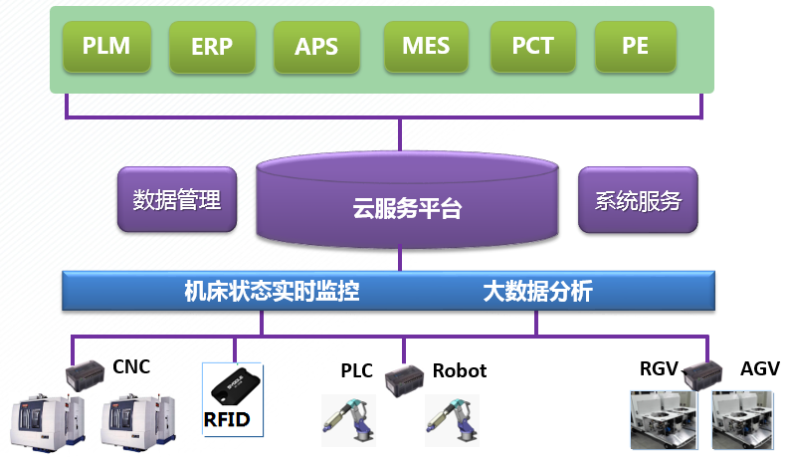

图2 基于华中8型数控系统的云服务平台技术路线图

图2为基于华中8型数控系统的云服务平台技术路线图。所述云服务平台主要包含机床状态实时监控、历史数据分析、基础数据管理、系统服务管理等基本功能模块。 数据管理模块负责分类存储整个云服务平台的数据，包括机床、机器人等设备信息数据，上层决策系统的相关控制信息数据和云服务平台的服务信息数据。系统服务模块负责实习云服务平台的相关服务功能。机床状态监测模块负责监视各个机床、机器人的工作状态，收集工作信息，并在机床故障时立即告警。大数据分析模块从数据管理模块中获取相关数据，对机床和机器人设备信息数据进行分析，评测机床和机器人的健康状态，分析设备加工性能等。整个技术路线图分析了云服务平台必须具备的基本功能，实现了平台功能的层次划分，能有效完成数控系统云服务的相关需求。

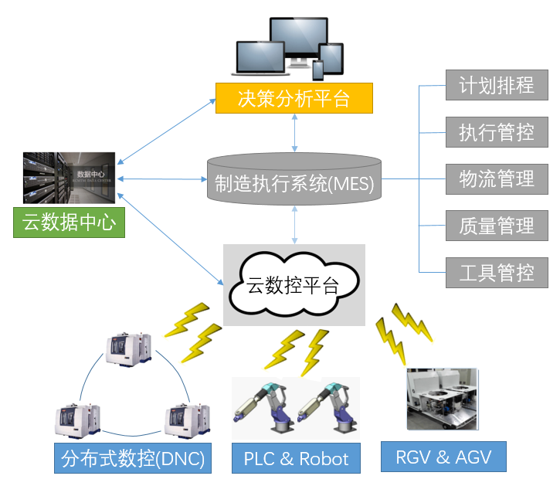

图3 车间信息化网络管理平台技术路线图

图3为车间信息化、网络管理平台技术路线图，主要分析了制造执行系统、云数控系统和数控机床、机器人等功能关系和信息流传输关系。车间信息流从相关设备如机床、机器人等直接上传到云数控平台，云数控平台不具备复杂的信息处理功能，而是将获取的信息转存到云数据中心或直接上传到制造执行系统MES，再由更上层的决策分析平台进行信息处理和命令下发。网络管理层面上，最上层的决策分析平台是整个技术路线图的大脑，通过复杂的算法实现对各种车间信息的处理。制造执行系统MES处于中层，负责决策分析平台下发命令的实现，如命令划分、任务调度、信息传递等。云数控平台是网络管理中的最底层，根据下发命令直接操控机床、机器人等设备进行相关的动作。所述技术路线图根据车间信息化特点进行了相关模块的功能划分，并对网络系统划分了层次，便于高效管理。

三、课题研究进展计划
课题的研究进展大致分为以下七个阶段
- 查找资料，熟悉云服务可视化技术、大数据处理技术（2014.7-2014.9）
- 搭建云计算平台，创建Windows云端虚拟机（2014.10-2014-12）
- 在QT环境下基于RFB协议协议连接虚拟机的研究和实现（2015.1-2015.4）
- 在云平台上实现分布式计算（2015.5-2015.7）
- 实现云平台的二次开发（2015.8-2015.11）
- 在华中8型数控系统上加工验证（2015.12-2016.3）
- 撰写毕业论文，准备答辩（2016.3-2016.6）

四、现有的条件、人员（姓名、职称）及主要设备情况
现有研究人员：
主要设备情况：
现有电脑1台、数控装置一台等硬件平台，Visual Stdio 2010、QT 5.1.1、VNC Viewer等软件平台

五、需要增添的主要设备、仪器（用途、名称、规格、型号、数量、价格）和材料
无

六、经费概算和来源
无

七、承担单位和主要协作单位及分工
华中科技大学国家数控工程技术研究中心

八、参考文献

[1]黄群慧,贺俊. 中国制造业的核心能力、功能定位与发展战略——兼评《中国制造2025》[J]. 中国工业经济,2015,06:5-17.

[2]黄沛渊. 生产线信息化系统设计与研究[D].上海交通大学,2009.

[3] 李时椿，基于信息化的制造业管理创新[J]，南京邮电大学学报(社会科学版)，2007 ，9（3），16-19.
[4]成猛. 汽车制造涂装生产线信息化集成平台研究[D].电子科技大学,2014.
[5]聂江,刘忠献. 飞机复合材料生产线信息化建设[J]. 航空维修与工程,2013,05:107-110.
[6]王鸿康，传统装备制造业实现技术创新的方法和路径探讨[J].中国高新技术企业,2007,1:20-22
[7]穆怀远. 模具企业中生产管理系统的研究与实现[D].天津大学,2012
[8]林玉新. RYOBI公司生产管理系统的研究[D].大连理工大学,2014.
[9]黄学文. 制造执行系统（MES）的研究和应用[D].大连理工大学,2003.
[10]顾翊. 汽车制造业MES系统的设计与实现[D].电子科技大学,2014.
[11] 蒋顺达，论我国机械制造业的信息化[J]，黑龙江科技信息，2007（10），15-15
[12]黄志春. 汽车饰件生产线信息化管理系统设计与实现[D].电子科技大学,2015.
[13]纪海. 基于云计算的产品平台设计服务研究[D].机械科学研究总院,2012.
[14]李强,秦波,包柏峰. 基于云制造的模具协同制造模式探讨[J]. 锻压技术. 2011(03)
[15]From cloud computing to cloud manufacturing. Xun Xu. Robotics and Computer-Integrated Manufacturing. 2012
[16]Virtualization and servitization of cloud manufacturing resources. Yao, Xi-Fan; Jin, Hong; Xu, Chuan; Zhu, Jun. Robotics and Computer-Integrated Manufacturing. 2012
[17]李伯虎,张霖,王时龙,陶飞,曹军威,姜晓丹,宋晓,柴旭东. 云制造——面向服务的网络化制造新模式[J]. 计算机集成制造系统. 2010(01)
[18]李伯虎,张霖,任磊,柴旭东,陶飞,罗永亮,王勇智,尹超,黄刚,赵欣培. 再论云制造[J]. 计算机集成制造系统. 2011(03)
[19]云制造—面向服务的网络化制造新模式. 李伯虎, 张霖, 任磊, 柴旭东, 陶 飞, 罗永亮. 计算机集成制造系统. 2010
[20]云制造系统及其关键技术初探. 李学东, 张敏, 陈志新. 甘肃科技. 2014
[21] 云制造模式与支撑技术. 孟祥旭, 刘士军, 武蕾, 潘丽. 山东大学学报(工学版), 2011
[22]面向中小企业的云制造平台关键技术研究. 杨男. 南京理工大学. 2013

研究生签字
指导教师签字
院(系、所)领导签字

年 月 日

